Тесты по геометрии . 9 класс. Вариант 1.
- Если $\vec{x}\left\{3;−6\right\}$, $\vec{y}\left\{−2;4\right\}$, $\vec{c}=−\frac{1}{3}\vec{x}+\frac{1}{2}\vec{y}$, то
1) $\vec{c}\left\{2;−4\right\}$; 2) $\vec{c}\left\{1;1\right\}$; 3) $\vec{c}\left\{−2;4\right\}$; 4) $\vec{c}\left\{−1;−1\right\}$

- Сторона квадрата равна 3 см. Найдите его диагональ.

- 9 см; 2) 6 см; 3) ; 4) 3 см.

- Найдите вписанный угол ABC, если центральный угол AOC равен 120 °.  - 120°;  - 60°;  - 40°;  - 30°. | 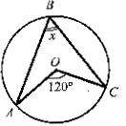
- В ромбе ABCD диагональ AC образует со стороной AD угол равный 39°. Найдите градусную меру угла BCD.

- 78° 2) 39° 3) 51° 4) 102°

- Четырехугольник ABCD - трапеция. Используя данные, указанные на рисунке, найдите сторону AD.  - 15 см  - 16 см  - 17 см  - 22 см | 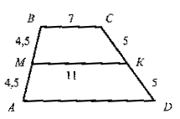
- В треугольнике ABC угол C равен , , . Найдите tgA.
Ответ _______________________

- Используя данные, указанные на рисунке, найдите длину стороны BC, если известно, что LN BC.  Ответ _______________________ | 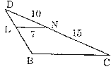

- Смежные стороны параллелограмма равны 8 см и 6 см, а угол между ними равен 135°. Найдите площадь параллелограмма.

Тесты по геометрии . 9 класс. Вариант 2
- Если $\vec{a}\left\{4;−2\right\}$, $\vec{b}\left\{6;−3\right\}$, $\vec{p}=−\frac{1}{2}\vec{a}−\frac{1}{3}\vec{b}$, то
1) $\vec{p}\left\{−4;2\right\}$; 2) $\vec{p}\left\{4;−2\right\}$; 3) $\vec{p}\left\{4;2\right\}$ 4) $\vec{p}\left\{−4;−2\right\}$

- В равнобедренном треугольнике высота, проведенная к основанию, равна 12 см. найдите боковую сторону, если основание треугольника равно 10 см.

- 12 см; 2) 13 см; 3) 10 см; 4) см.

- Найдите вписанный угол ADC, если вписанный угол ABC равен 40 °.  - 80°;  - 100°;  - 140°;  - 130°. | 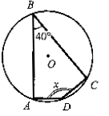
- Периметр параллелограмма равен 56 см. Найдите стороны параллелограмма, если сумма двух его сторон равна 20 см.

- 10 см и 18 см 2) 16 см и 12 см 3) 22 см и 6 см 4) 20см и 8 см

- Используя данные, указанные на рисунке, найдите периметр треугольника BMN.  - 24 см  - 42 см  - 48 см  - 36 см | 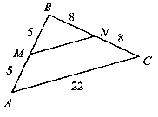
6. В треугольнике ABC угол C равен , 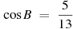, . Найдите AC.
Ответ _______________________

- Используя данные, указанные на рисунке, найдите длину отрезка LN, если известно, что LN BC.  Ответ _______________________ | 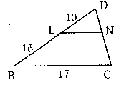

- Площадь прямоугольного треугольника равна 54, а один из катетов равен 9. Найдите гипотенузу данного треугольника.

Тесты по геометрии . 9 класс. Вариант 3.
- Если $\vec{a}=−3\overline{i}+5\overline{j}$, $\vec{b}=2\overline{i}−4\overline{j}$, $\vec{c}=−2\vec{a}+\frac{1}{2}\vec{b}$, то
1) $\vec{c}\left\{5;\text{12}\right\}$; 2) $\vec{c}\left\{−1;7\right\}$; 3) $\vec{c}\left\{7;−\text{12}\right\}$ 4) $\vec{c}\left\{−6;1\right\}$
- В прямоугольном равнобедренном треугольнике гипотенуза равна 7 см. Найдите катет треугольника.

- см; 2) см; 3) см; 4) 14 см.
- Найдите центральный угол AOB, если вписанный угол ACB равен 100 °.  - 120°;  - 160°;  - 140°;  - 200°. | 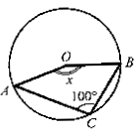
- Сумма двух углов параллелограмма равна 84°. Найдите углы параллелограмма.

- 42° и 138° 2) 24° и 156° 3) 84° и 96° 4) 40° и 140°.

- В треугольнике ABC точки M, N, K – середины сторон треугольника. Периметр треугольника ABC равен 12 см. Найдите периметр треугольника MNK.  - 4 см  - 6 см  - 8 см  - 10 см | 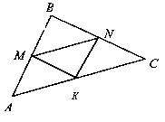
- В треугольнике ABC угол C равен , 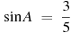, . Найдите AB.
Ответ _______________________

- Отрезки AC и BD пересекаются в точке E так, что угол ABE равен углу CDE. Найдите отрезок AC, если CE = 6см, BE = 10 см, DE = 5см.  Ответ _______________________ | 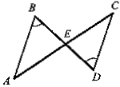

- В прямоугольной трапеции основания равны 6 см и 9 см, а большая боковая сторона равна 5 см. Найдите площадь этой трапеции.

Тесты по геометрии . 9 класс. Вариант 4
- Даны векторы $\vec{a}=4\overline{i}−6\overline{j}$ и $\overline{b}=−\overline{i}+2\overline{j}$, $\overline{c}=\frac{1}{2}\overline{a}−\overline{b}$, то
1) $\vec{c}\left\{−2;3\right\}$; 2) $\vec{c}\left\{1;−1\right\}$; 3) $\vec{c}\left\{−1;1\right\}$ 4) $\vec{c}\left\{1;1\right\}$
- В равнобедренном треугольнике боковая стона равна 10 см, а основание треугольника равно 16 см. Найдите высоту, опущенную на основание треугольника.

- 6 см; 2) 8 см; 3) 3 см; 4) см.

- Найдите вписанный угол ADC, если вписанный угол ABC равен 30 °.  - 15°;  - 60°;  - 40°;  - 30°. | 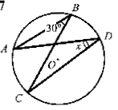
- Диагонали прямоугольника пересекаются под углом 20°. Найдите углы, которые образует диагональ со сторонами прямоугольника.

- 20° и 70° 2) 10° и 80° 3) 30° и 60° 4) 40° и 50°.

- В треугольнике ABC точки M, N, K – середины сторон треугольника. Периметр треугольника MNK равен 12 см. Найдите периметр треугольника ABC.

- 14 см
- 20 см
- 24 см
- 28 см

- В треугольнике ABC угол C равен , , . Найдите .
Ответ _______________________

- Используя данные, указанные на рисунке, найдите длину стороны AD, если известно, что AB = 9 см, AC = 12 см, DE = 8 см.  Ответ _______________________ | 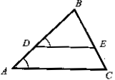

- В прямоугольном треугольнике катет, лежащий против угла 60° равен . Найдите площадь этого треугольника.

Тесты по геометрии . 9 класс. Вариант 5
- В параллелограмме ABCD проведена диагональ BD. Найдите координаты вектора , если $\vec{\text{AB}}\left\{2;7\right\}$, $\vec{\text{DA}}\left\{−3;−7\right\}$.
1) $\vec{\text{DB}}\left\{−1;0\right\}$; 2) $\vec{\text{DB}}\left\{1;0\right\}$; 3) $\vec{\text{DB}}\left\{−5;−\text{14}\right\}$ 4) $\vec{\text{DB}}\left\{5;\text{14}\right\}$
- В прямоугольном треугольнике один из катетов равен см.найдите гипотенузу, если угол, прилежащий к данному катету, равен 30°.

- см; 2) см; 3) 5 см; 4) 10 см.

- Найдите вписанный угол CBD, если вписанный угол ABC равен 30 ° и AD – диаметр окружности.  - 120°;  - 60°;  - 90°;  - 150°. | 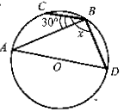
- Отрезки BD и AC пересекаются и точкой пересечения делятся пополам. Найдите расстояние между точками A и B, если AD = 11 см, DC = 5 см.

- 5 см 2) 11 см 3) 16 см 4) определить невозможно

- Четырехугольник ABCD - трапеция. MK- средняя линия трапеции, MK = 7 см, AD = 10 см. Найдите меньшее основание трапеции.  - 3 см  - 5 см  - 7 см  - 4 см | 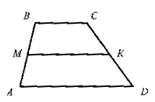
- В равнобедренном треугольнике ABC с основанием AC боковая сторона AB равна 25, а высота, проведенная к основанию, равна 20. Найдите косинус угла .
Ответ _______________________

- В треугольнике ABC известны длины сторон: AB = 8 см, BC = 14 см, AC = 12 см. На сторонах AB и BC отмечены точки K и P соответственно, так что BP = 4 см, BK = 7 см. Найдите сторону KP.  Ответ _______________________ | 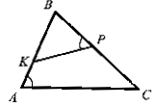

- Площади квадратов, построенных на сторонах прямоугольника, равны 64 см² и 121 см². Найдите площадь прямоугольника.

Тесты по геометрии . 9 класс. Вариант 6
- В параллелограмме ABCD проведена диагональ BD. Найдите координаты вектора , если $\vec{\text{AB}}\left\{2;−3\right\}$, $\vec{\text{AD}}\left\{1;0\right\}$.
1) $\vec{\text{DB}}\left\{1;−3\right\}$; 2) $\vec{\text{DB}}\left\{−1;3\right\}$; 3) $\vec{\text{DB}}\left\{3;−3\right\}$ 4) $\vec{\text{DB}}\left\{−3;3\right\}$
- В прямоугольной трапеции ABCD основания равны 17 см и 9 см, а меньшая боковая сторона CD равна 15 см. Найдите сторону AB.

- 15 см; 2) 17 см; 3) 9 см; 4) 8 см.

- Найдите вписанный угол DAC, если вписанный угол ABD  равен 35 ° и AC – диаметр окружности.  - 110°;  - 145°;  - 55°;  - 70°. | 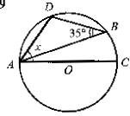

- Диагональ BD прямоугольника ABCD является биссектрисой угла B. Найдите сторону CD прямоугольника, если его периметр равен 28 см.

- 14 2) 4 3) 7 4) 10

- Четырехугольник ABCD - трапеция. Боковые стороны трапеции равны 6 см и 8 см, а средняя линия 10 см. Найдите периметр трапеции.

- 24 см
- 28 см
- 34 см
- 36 см

- В равнобедренном треугольнике ABC с основанием AC боковая сторона AB
равна 15, а 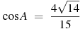. Найдите высоту, проведенную к основанию.
Ответ _______________________

- Используя данные, указанные на рисунке, найдите длину отрезка DC, если известно, что BC = 8 см, AC = 6 см, DE.  Ответ _______________________ | 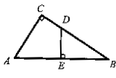

- Найдите высоту ромба, периметр которого равен 124 см, а площадь 155 см².

